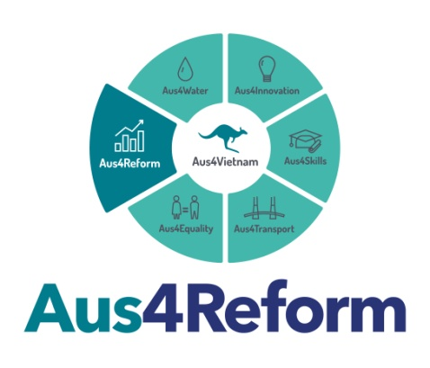 |  | 
HỘI THẢO
QUỐC GIA SỐ: CÁC ĐÒN BẨY CHÍNH SÁCH CHO ĐẦU TƯ VÀ TĂNG TRƯỞNG

- Thời gian: 08:30-11:30 Thứ sáu ngày 29/6/2018 (Đăng ký đại biểu từ 8:00)
- Địa điểm: Hội trường tầng 1 Nhà D, Viện Nghiên cứu quản lý kinh tế Trung ương, 68 Phan Đình Phùng, Hà Nội
- Nội dung Hội thảo:
- Chia sẻ kết quả nghiên cứu của công ty AlphaBeta về Quốc gia số, các thông điệp và bài học chính sách cho các nhà hoạch định chính sách.
- Trao đổi, thảo luận các vấn đề liên quan đến kinh tế số và đề xuất kiến nghị chính sách cho Việt Nam
- Chủ trì Hội nghị:
- TS. Nguyễn Đình Cung, Viện trưởng, Viện Nghiên cứu quản lý kinh tế TW

CHƯƠNG TRÌNH DỰ KIẾN:
Thời gian | Nội dung
08:00 – 08:30 | Đăng ký đại biểu
08:30 – 08:45 | Phát biểu khai mạc  - TS. Nguyễn Đình Cung, Viện trưởng, Viện Nghiên cứu quản lý kinh tế Trung ương  - Đại diện Bộ Ngoại giao và Thương Mại Australia (DFAT)
08:45 – 09:15 | Quốc gia Số: Đòn bẩy Chính sách cho Đầu tư và Tăng trưởng  Ông Konstantin Matthies, Chuyên gia Kinh tế Vi mô, Chuyên gia Tư vấn, AlphaBeta
09:15 - 10:15 | Phát triển Quốc gia số: Vấn đề và giải pháp chính sách cho Việt Nam  - Ông Nguyễn Thanh Hưng, Chủ tịch Hiệp hội Thương mại Điện tử VN  - Đại diện Citi Việt Nam  - Ông Konstantin Matthies, Chuyên gia Tư vấn, AlphaBeta  - Đại diện: Hiệp hội, Doanh nghiệp công nghệ, Start-up công nghệ
10:15-10:30 | Giải lao
10:30 - 11:20 | Thảo luận chung về các vấn đề liên quan đến kinh tế số và đề xuất kiến nghị chính sách cho Việt Nam  Các đại biểu tham dự
11:20- 11:30 | Kết luận và Bế mạc Hội thảo  TS. Nguyễn Đình Cung, Viện trưởng, CIEM

